

**Operaciones Básicas**

Uriel García Bautista

Instituto Tecnológico de Tlaxiaco

Matemáticas Discretas

Profesor: José Alfredo Román cruz

12 de agosto de 2021

**Operaciones con número binarios**

Estas operaciones se asen bajo un sistema de dos números el 1 y 0.

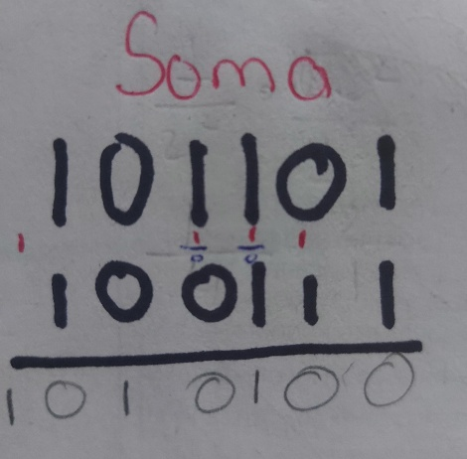**Suma**:

**1**

**Resta:**

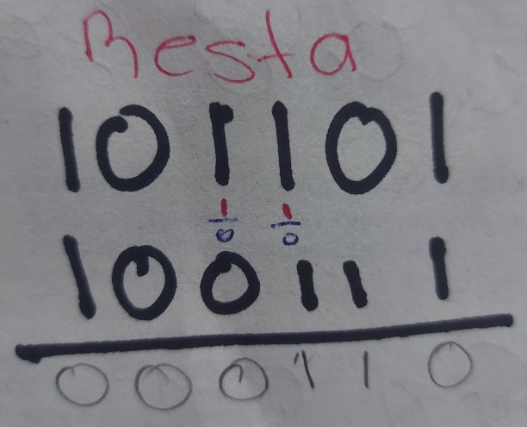

**2**

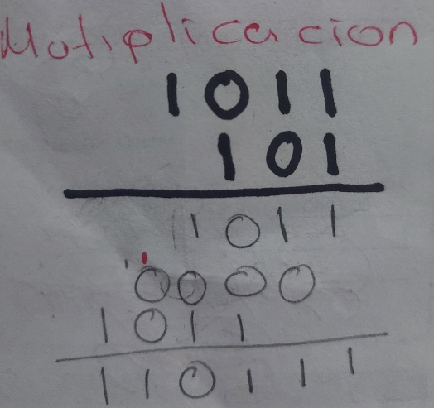**Multiplicación**

**3**

**División**

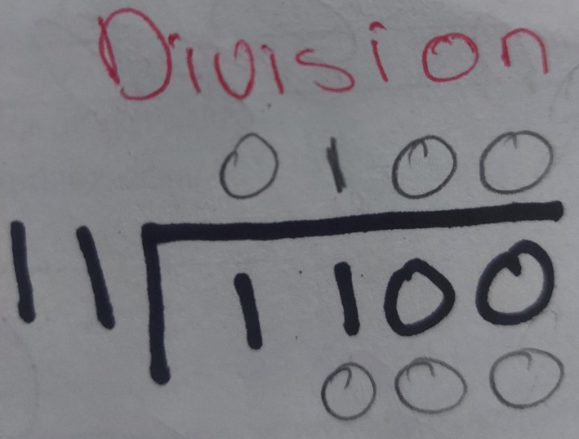4

**Operaciones con números octales.**

Estas operaciones se hacen bajo un sistema de 8 números 0,1,2,3,4,5,6,7.

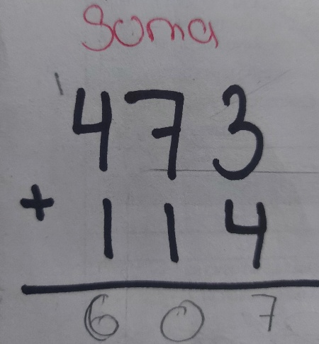**Suma**

**5**

**Resta**

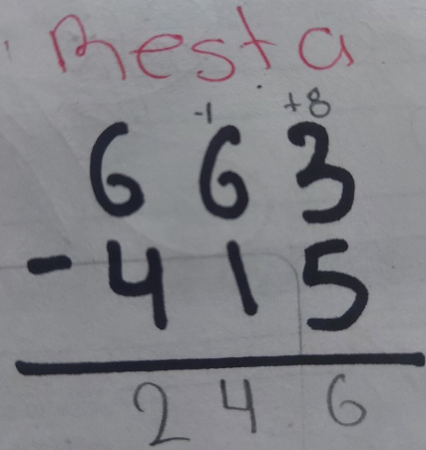**6**

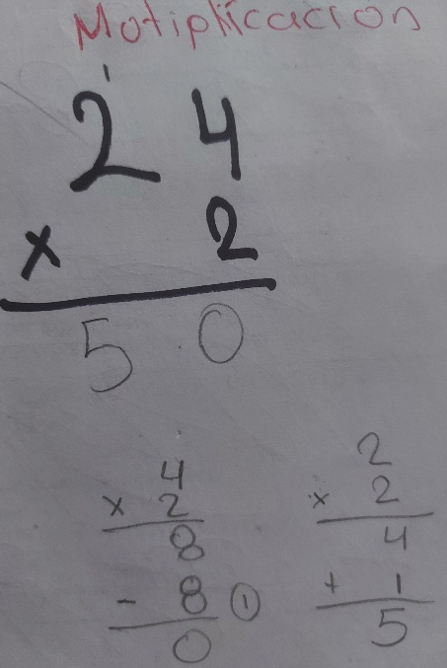**Multiplicación**

**7**

**División**

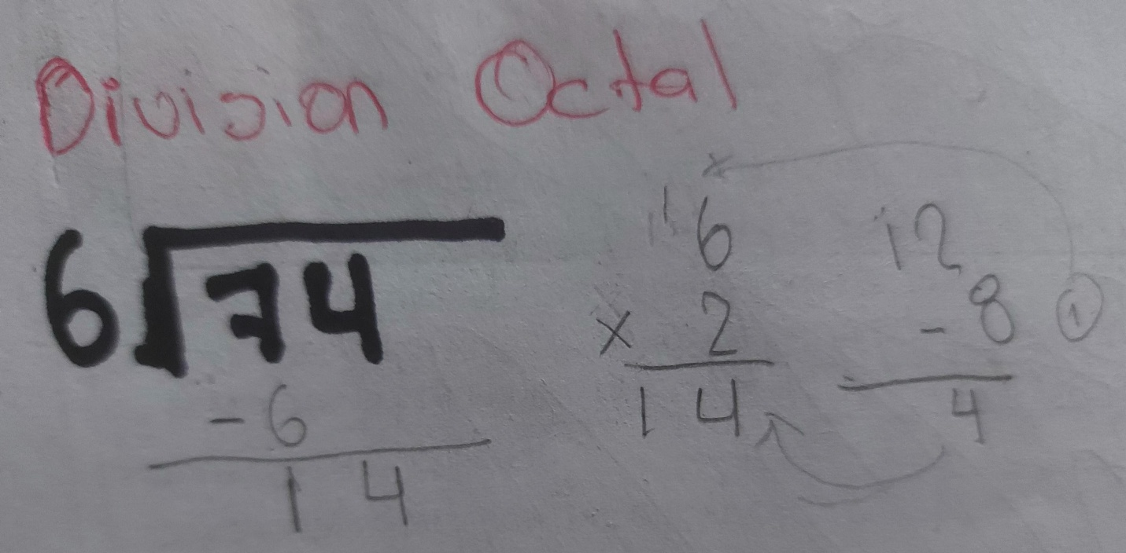

**8**

**Operaciones con números hexadecimales**

Estas operaciones se hacen bajo un sistema de 16 números 0,1,2,3,4,5,6,7,8,9,a,b,c,d,e,f.

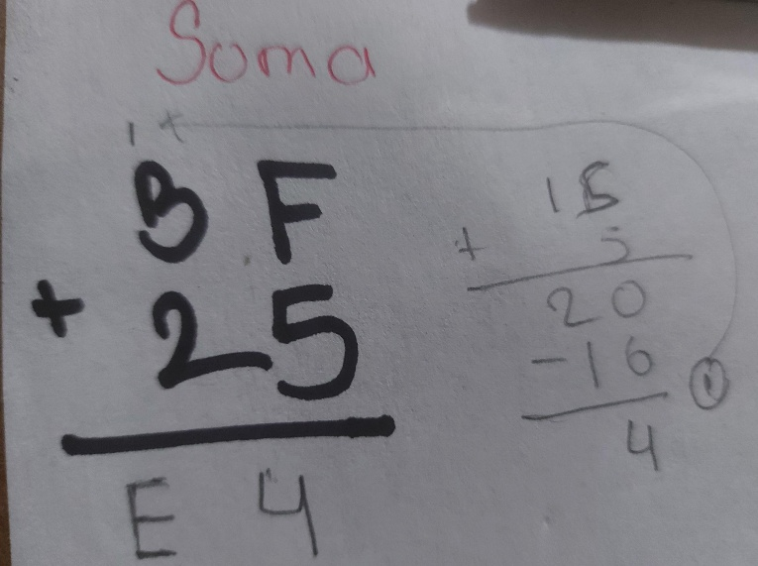**Suma:**

**9**

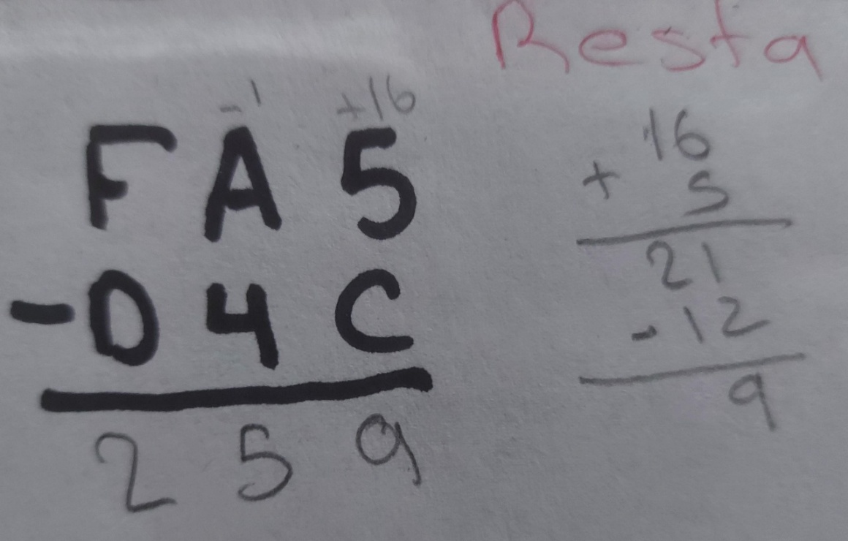**Resta:**

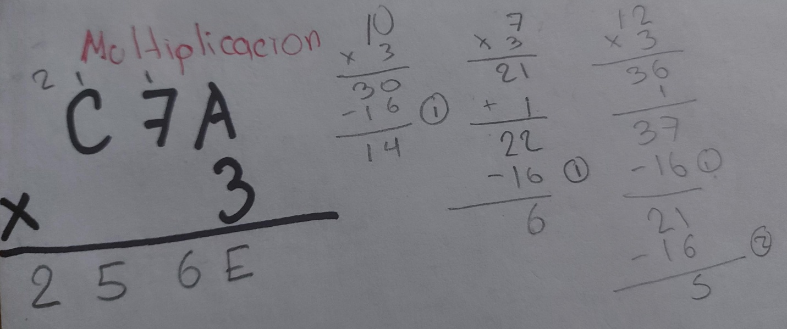**Multiplicación:**

**11**

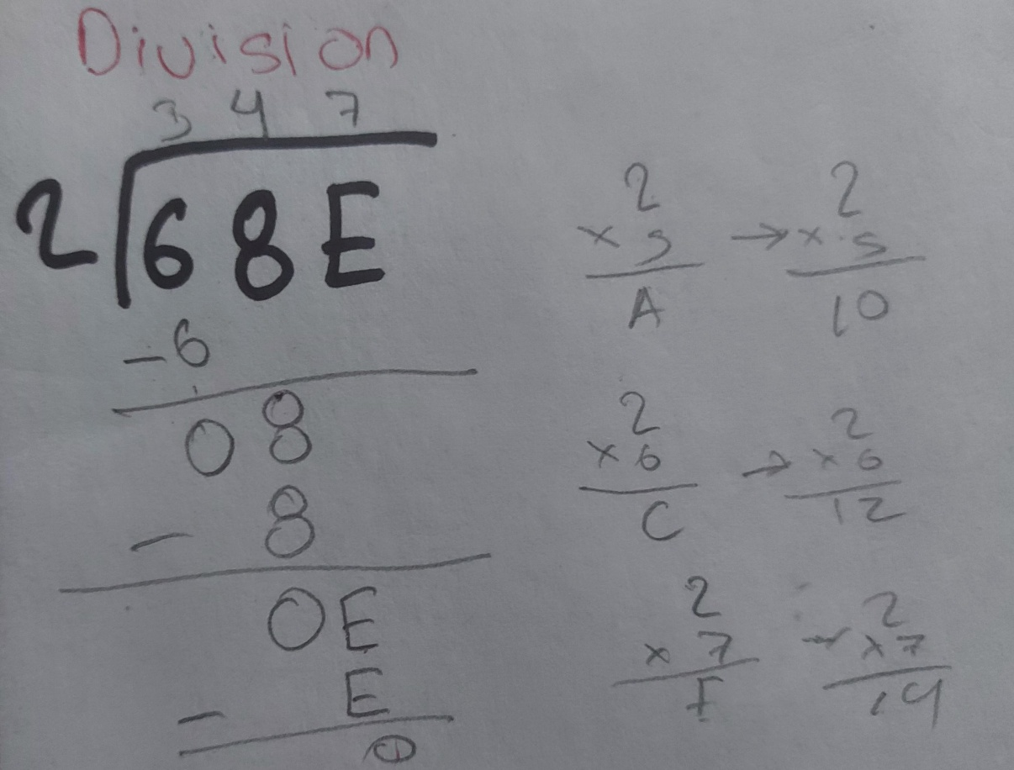**División:**

**12**

**Conclusión:** Gracias a investigar y hacer las operaciones básicas con los distintos sistemas numéricos pude notar que no solo es se puede ocupar el sistema decimal si no que mucho más sistemas útiles que pasan desapercibidos pero que pueden llegar a se igual de útiles.